Lampiran 12
DOKUMENTASI
- LOKASI PENELITIAN
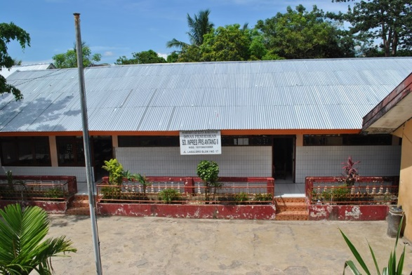
Gambar 1. Lokasi penelitian SD Inpres Perumnas Antang II/I
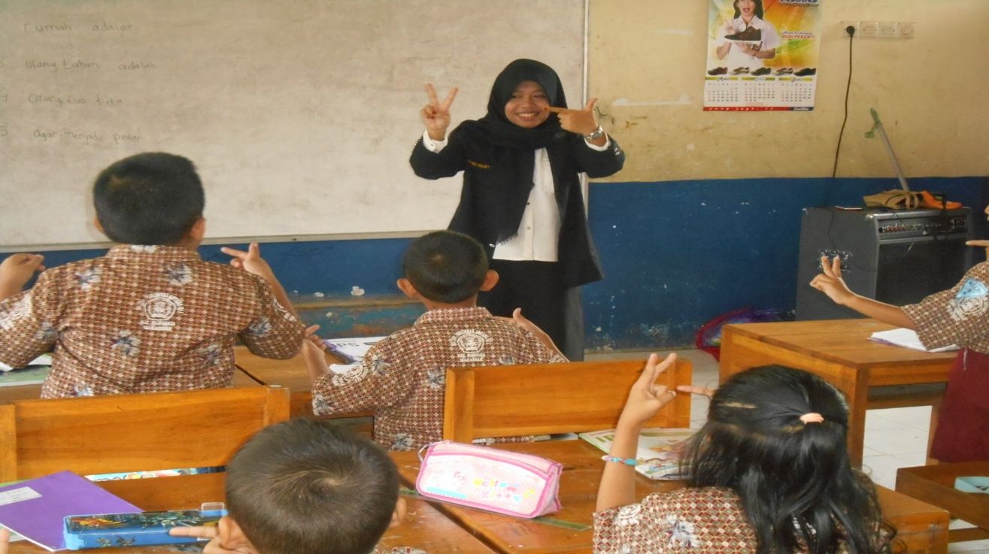
- TAHAP PELAKSANAAN PEMBELAJARAN

Gambar 2. Iceberaking (Senam otak) Sebelum pembelajaran di mulai

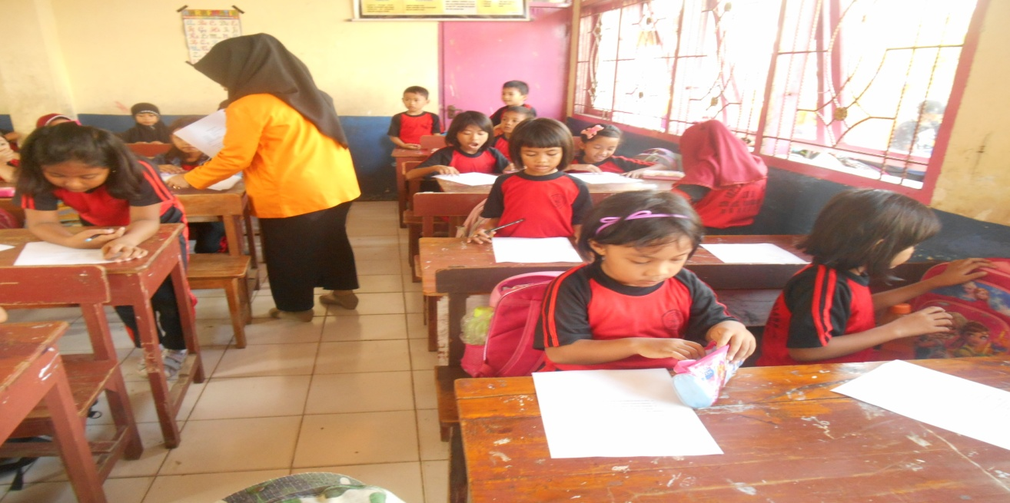
Gambar 3. Pembagian Lembar Pre Test Kepada Siswa
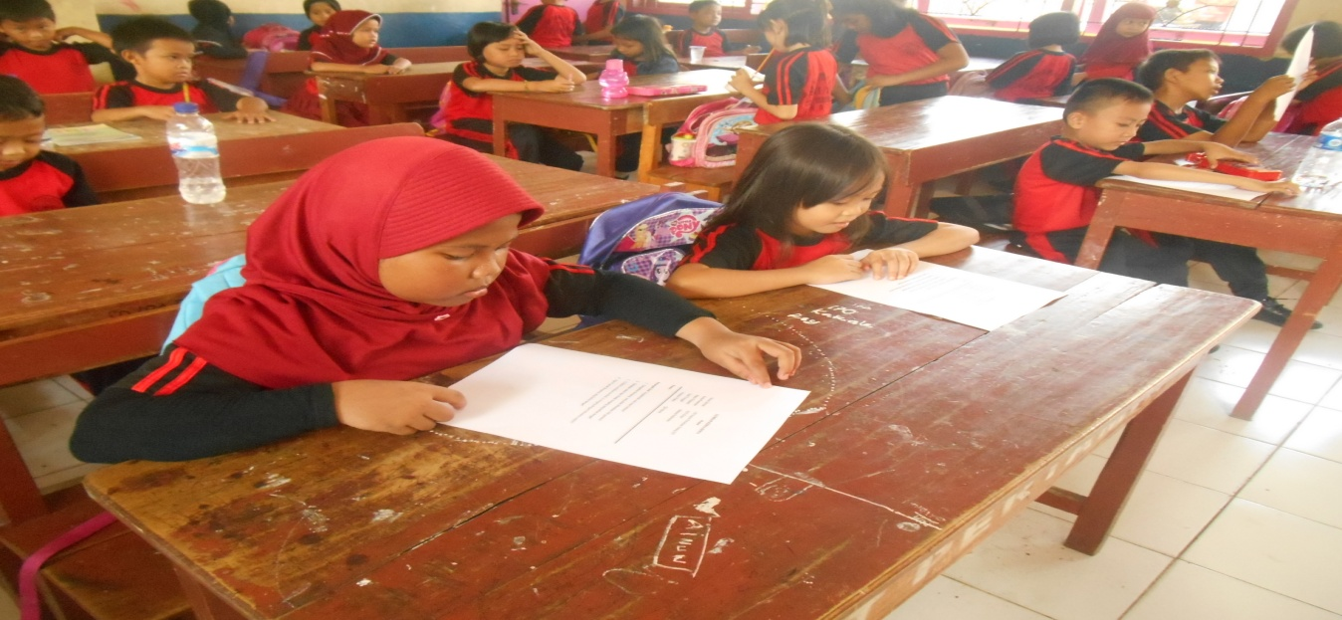
Gambar 4. Siswa Mengerjakan Lembar Pre Test
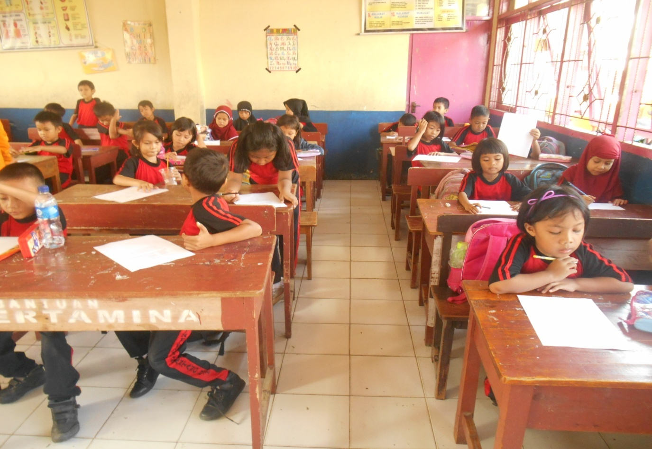
Gambar 5. Siswa Mengerjakan Lembar Pre Test
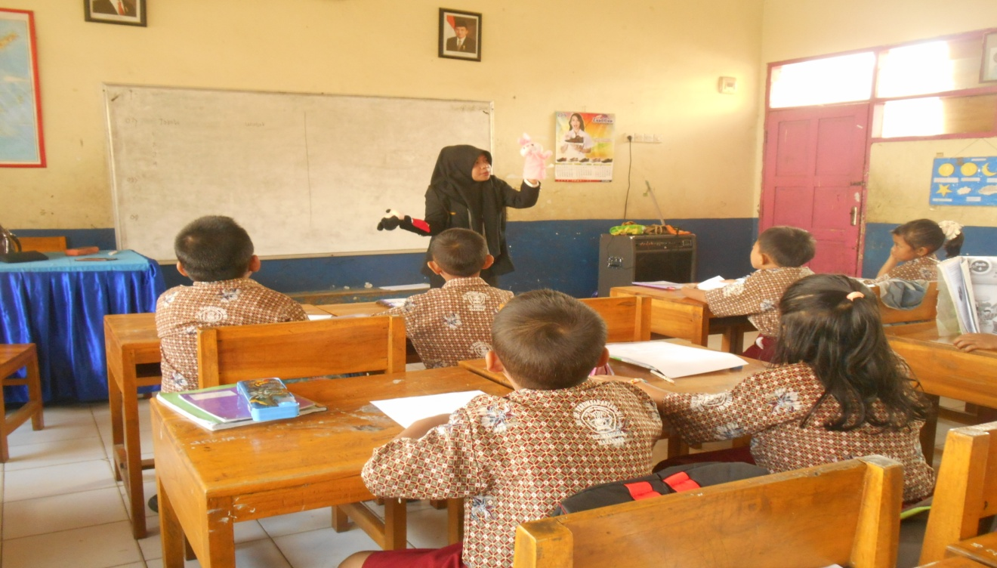
Gambar 6. Pemberian Treatment Oleh Peneliti Berdongeng dengan
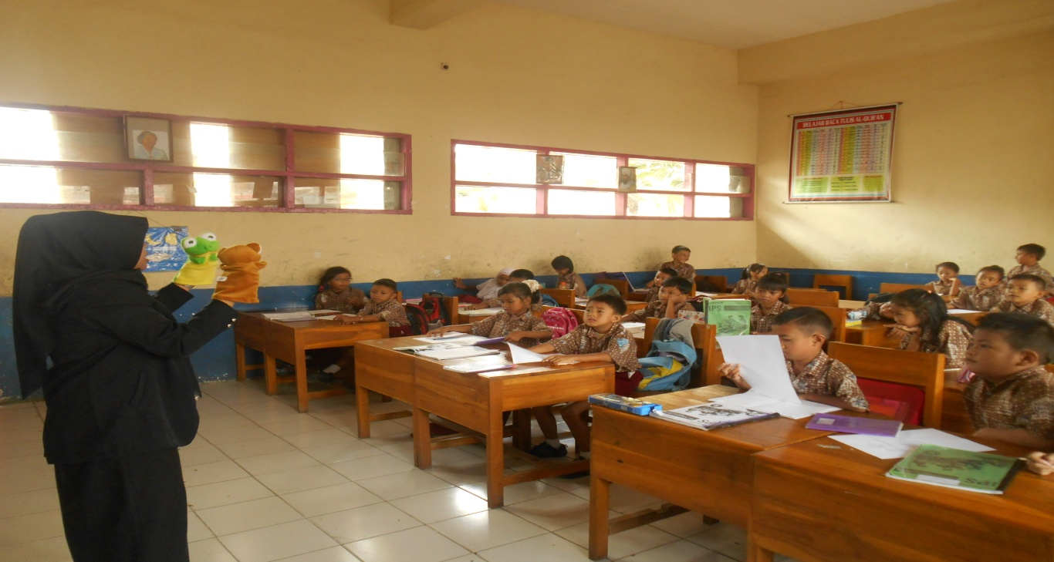
Menggunakan Media Boneka Tangan (Hand Puppet)

Gambar 6. Pemberian Treatment Oleh Peneliti Berdongeng dengan
Menggunakan Media Boneka Tangan (Hand Puppet)

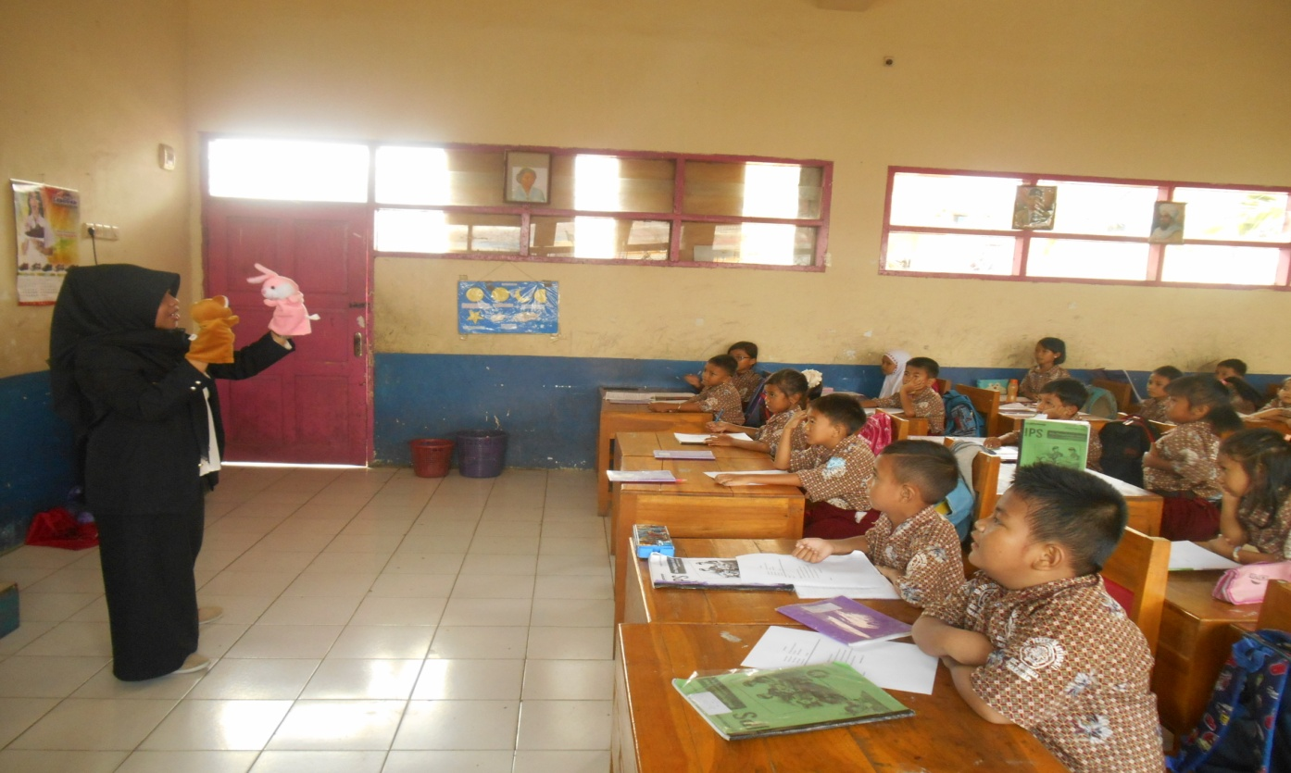
Gambar 7. Siswa Mengamati Dengan Seksama Dongeng Yang
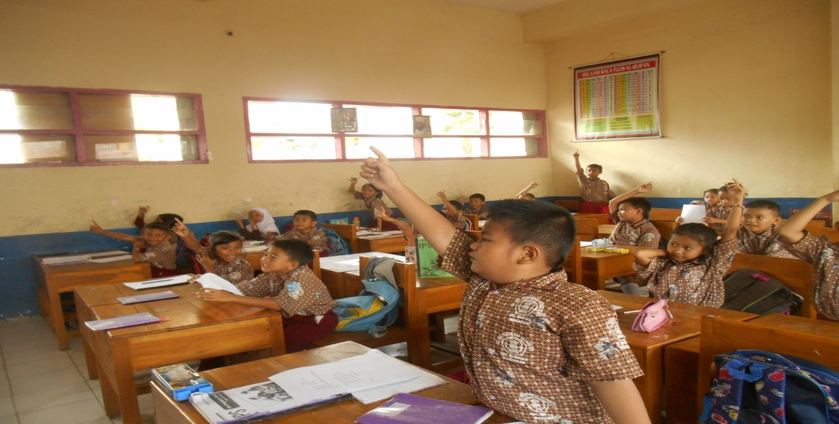
Diceritakan Oleh Peneliti

Gambar 8. Siswa Antusias Untuk Menjawab Pertanyaan
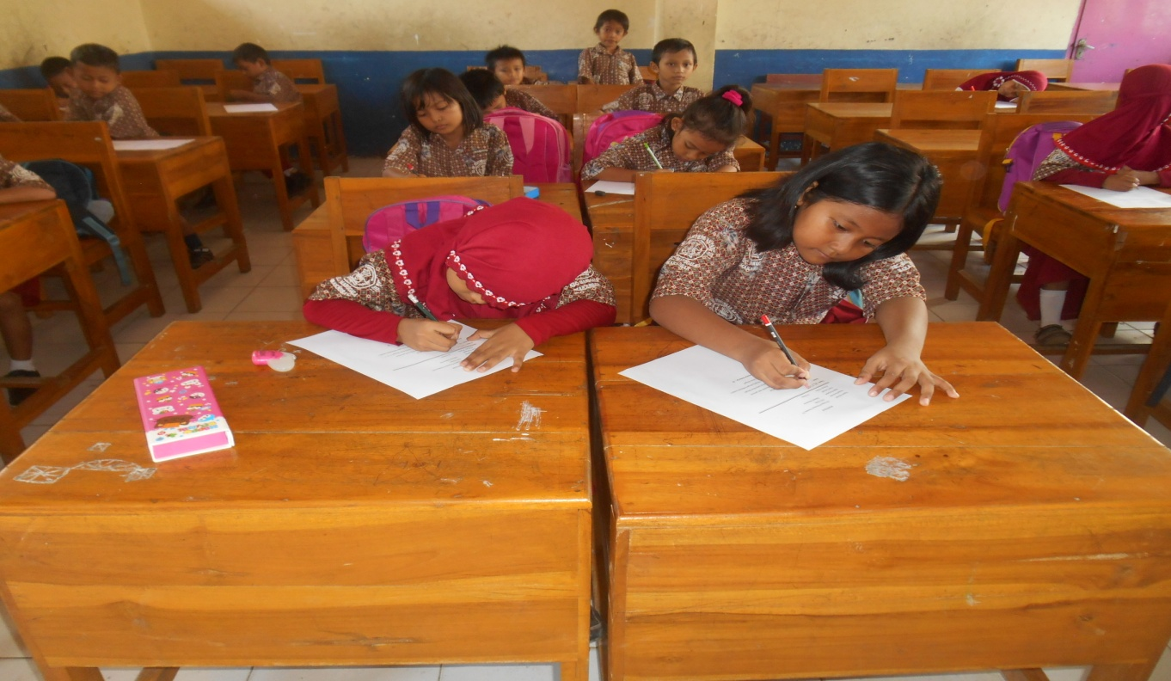
Gambar 9. Siswa Mengerjakan Lembar Post Test
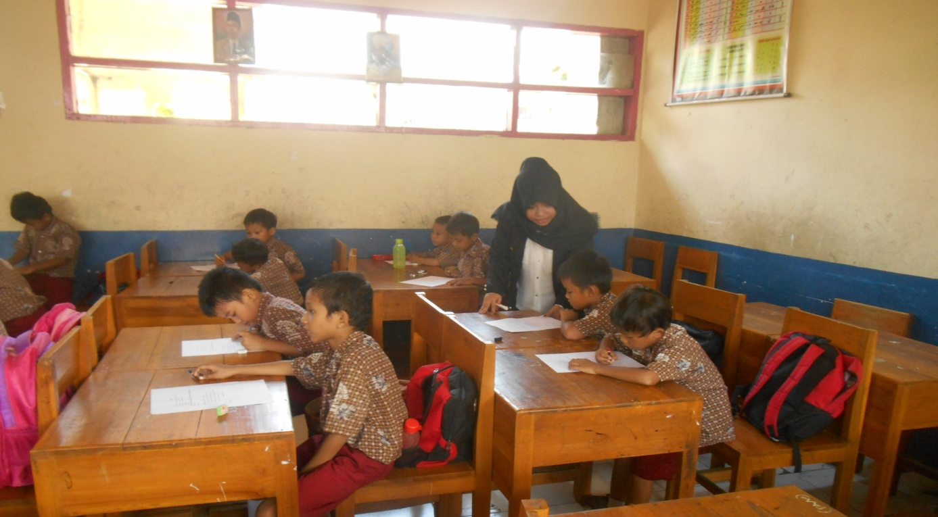
Gambar 10. Peneliti mendampingi Siswa Dalam Mengerjakan Tugas

